Phụ lục: Lãnh thổ Việt Nam qua các thời kì lịch sử
Mở đầu là lãnh thổ Việt Nam từ thời Hồng Bàng:
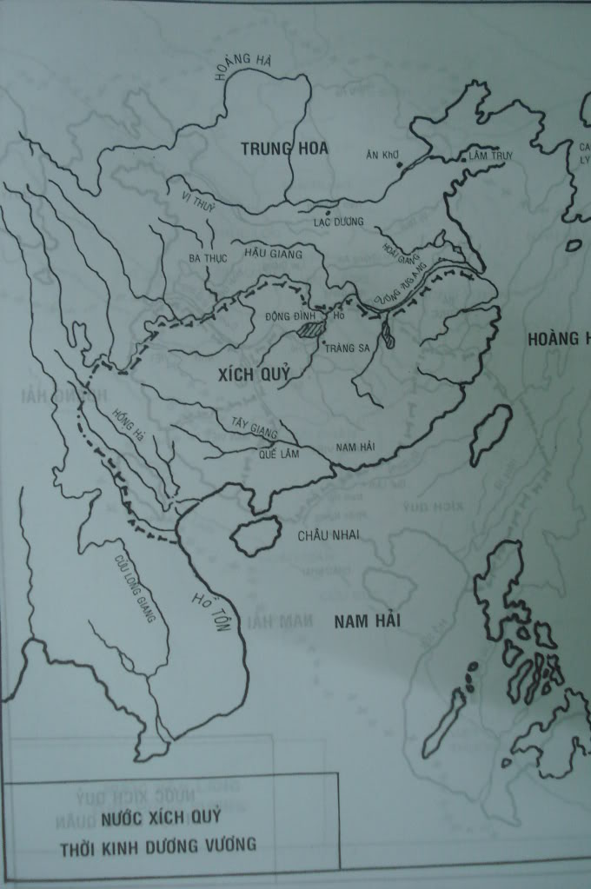
Nước Xích Quỷ thời Kinh Dương Vương
—-
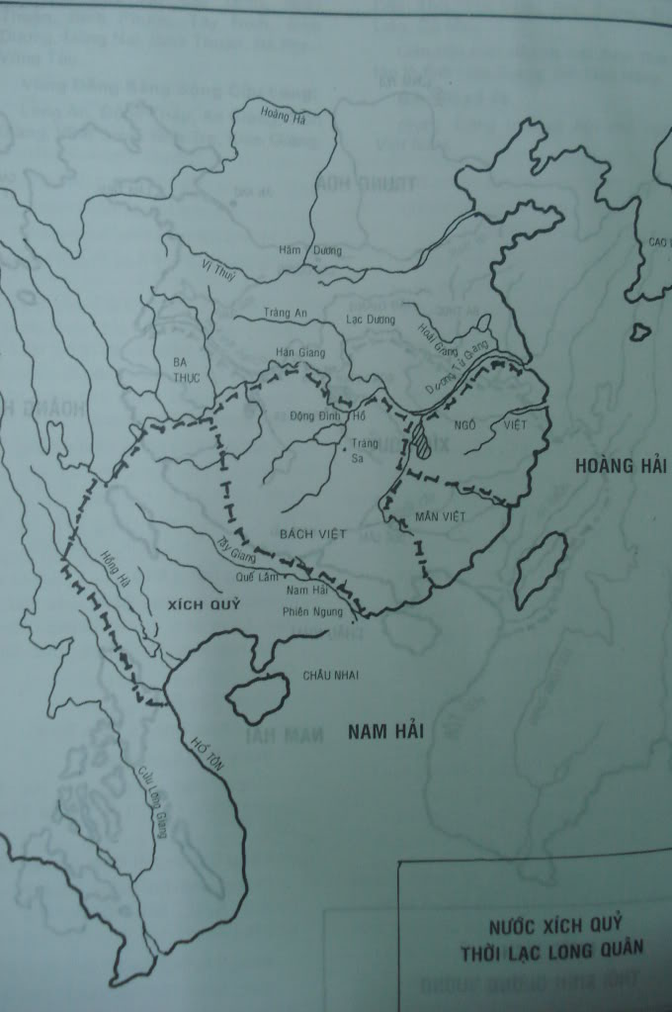
Nước Xích Quỷ thời Lạc Long Quân
—-
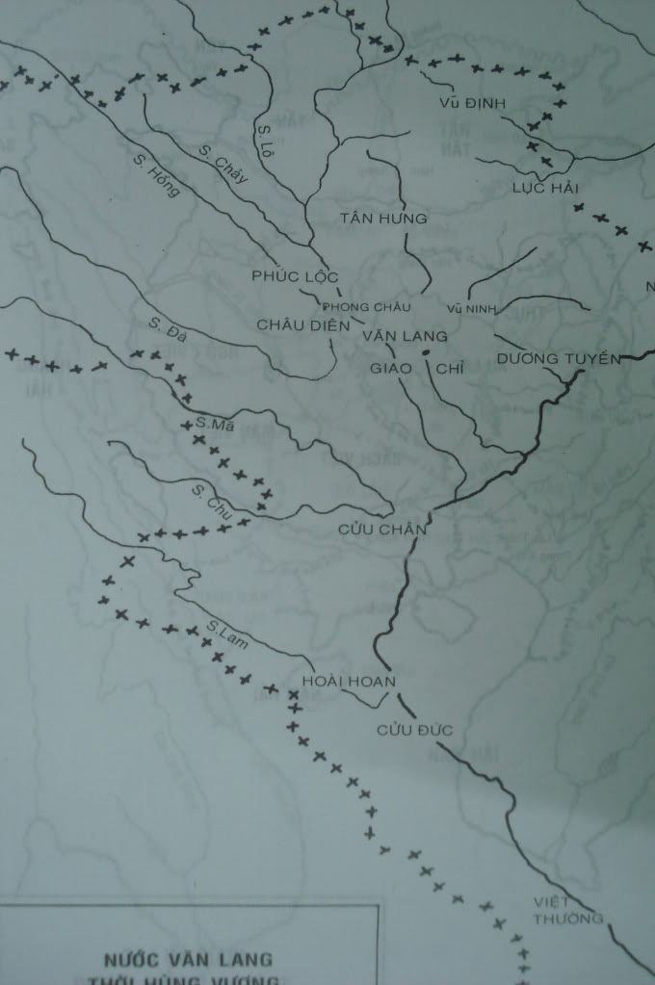
Nước Văn Lang thời Hùng Vương
—-
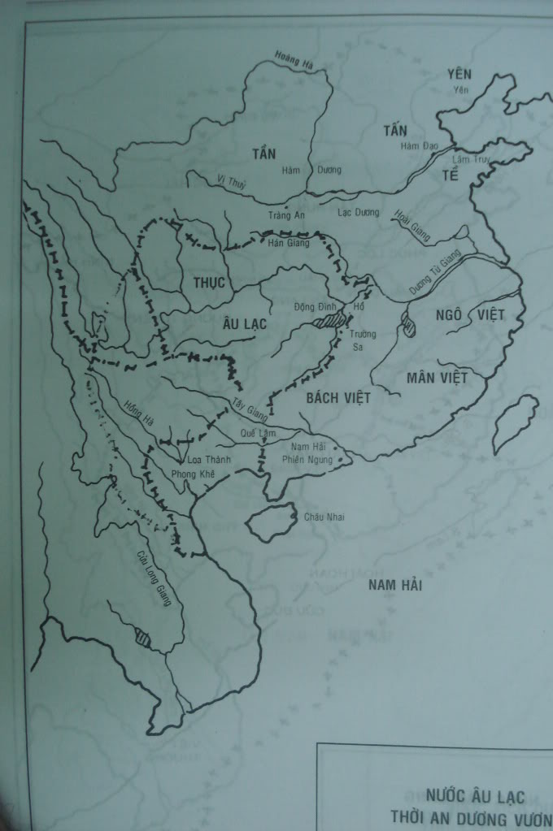
Nước Âu Lạc thời An Dương Vương
—-
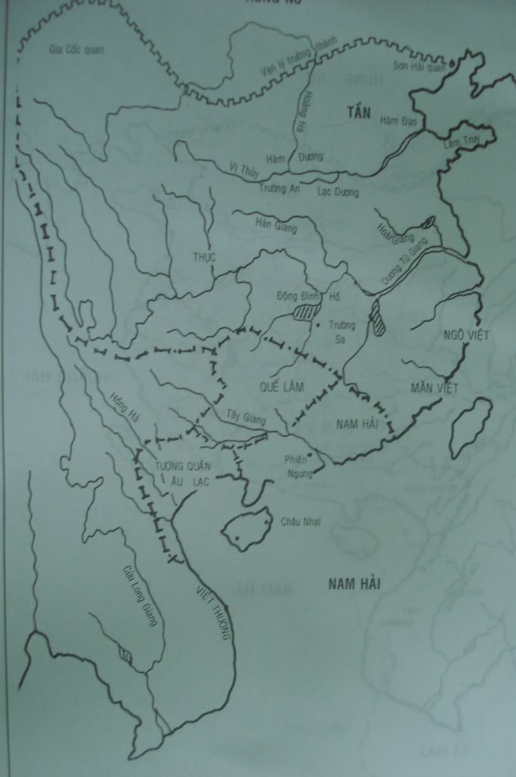
Nước Âu Lạc thời Tần
—-
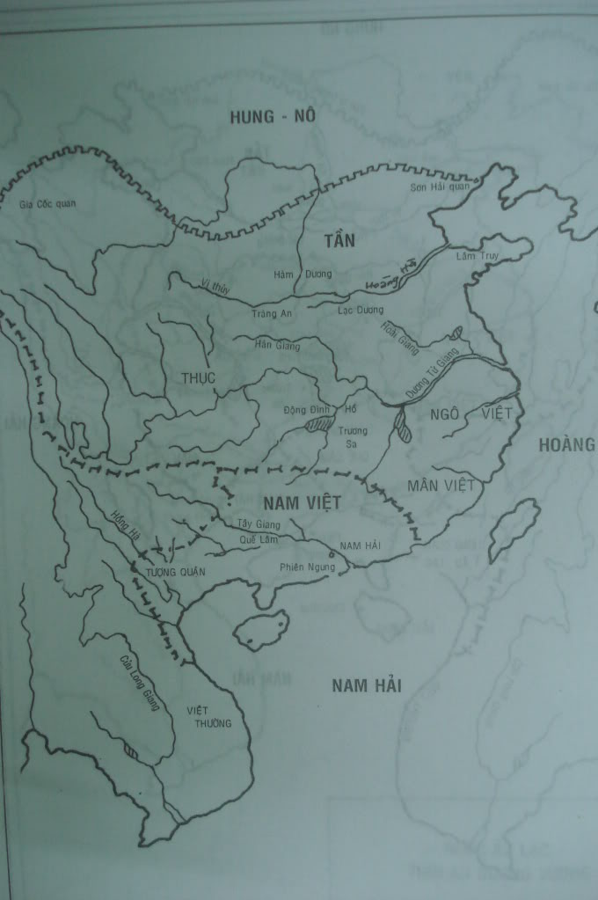
Nước Nam Việt thời Triệu Đà thời cực thịnh (năm 208 TCN )
—-
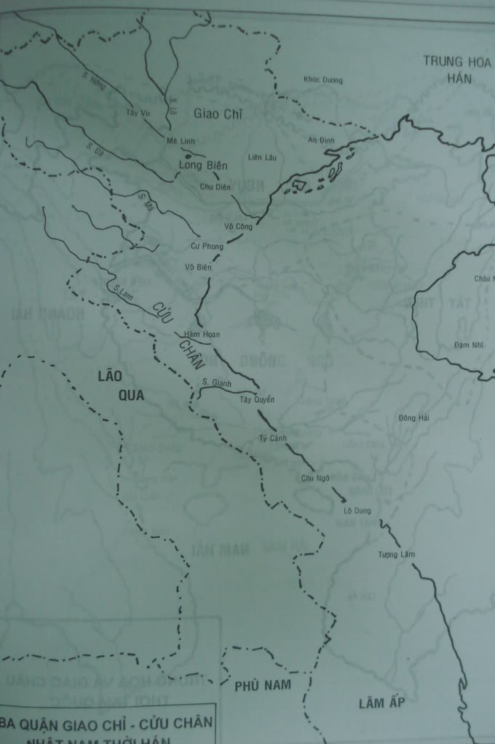
3 quận Giao Chỉ – Cửu Chân – Nhật Nam thời Hán (nhà Hán chia nước ta làm ba quận và đặt chức Thái thú để trông coi mỗi quận, Thứ sử trông coi cả 3 quận)
—-
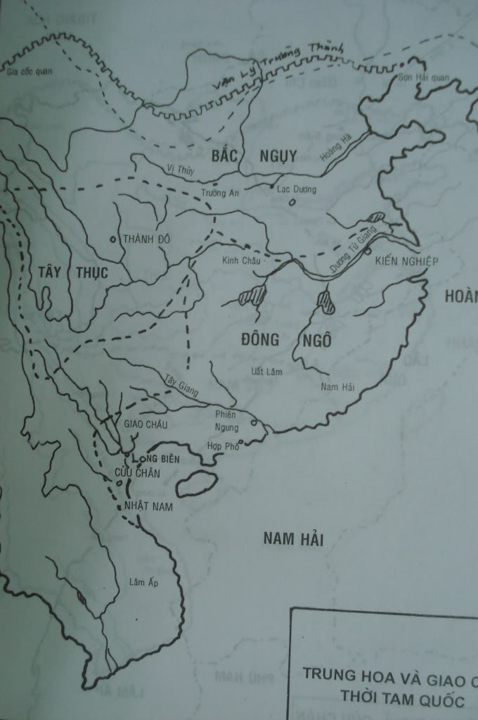
Trung Hoa và Giao Châu thời Tam Quốc (trước năm 264 sau CN) (vào thời Tam Quốc nhà Ngô thống trị nước ta và đổi tên là Giao Châu)
—-
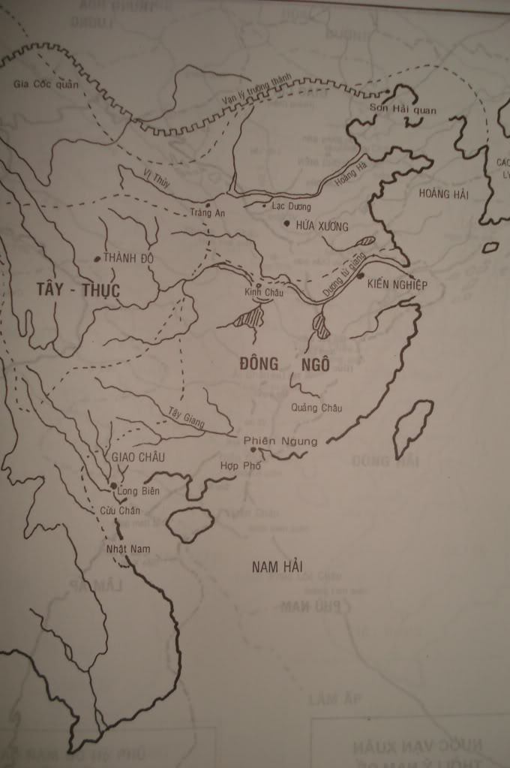
Giao Châu thuộc Đông Ngô sau năm 264
—-
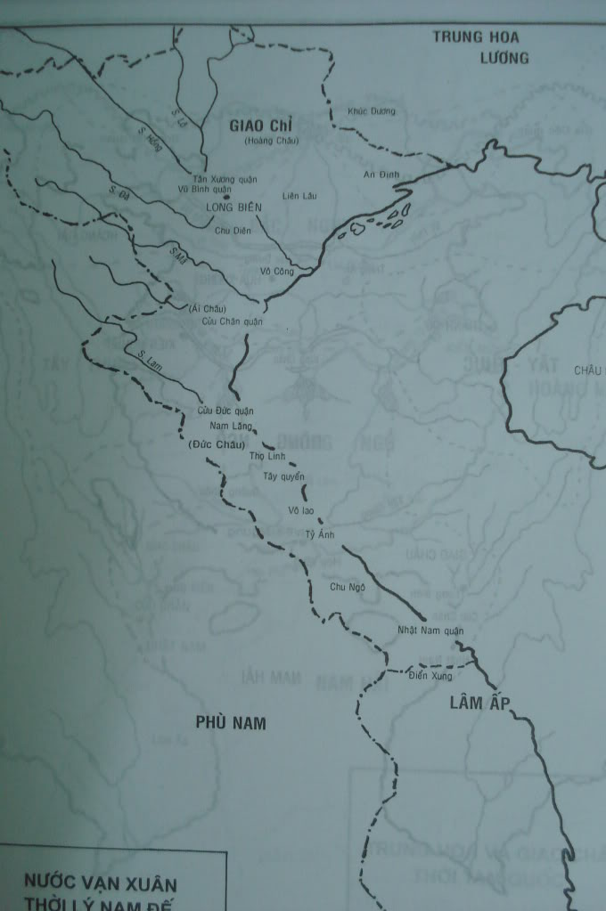
Nước Vạn Xuân thời Lý Nam Đế (năm 544)
—-
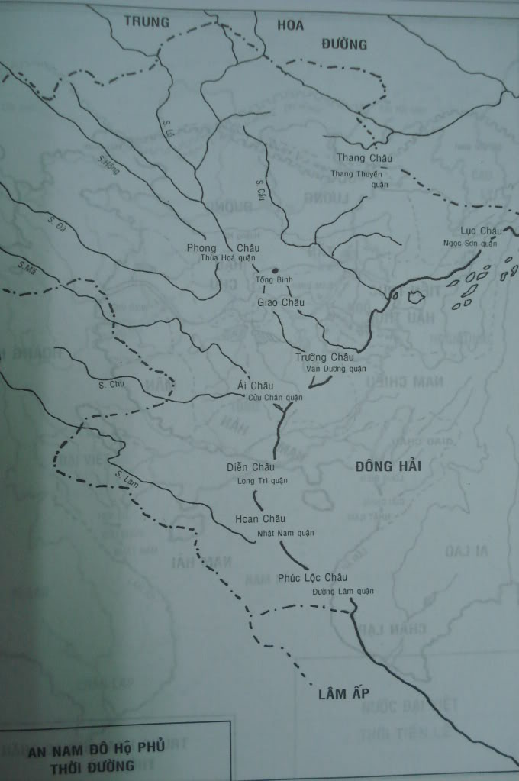
An Nam đô hộ phủ thời Đường
—-
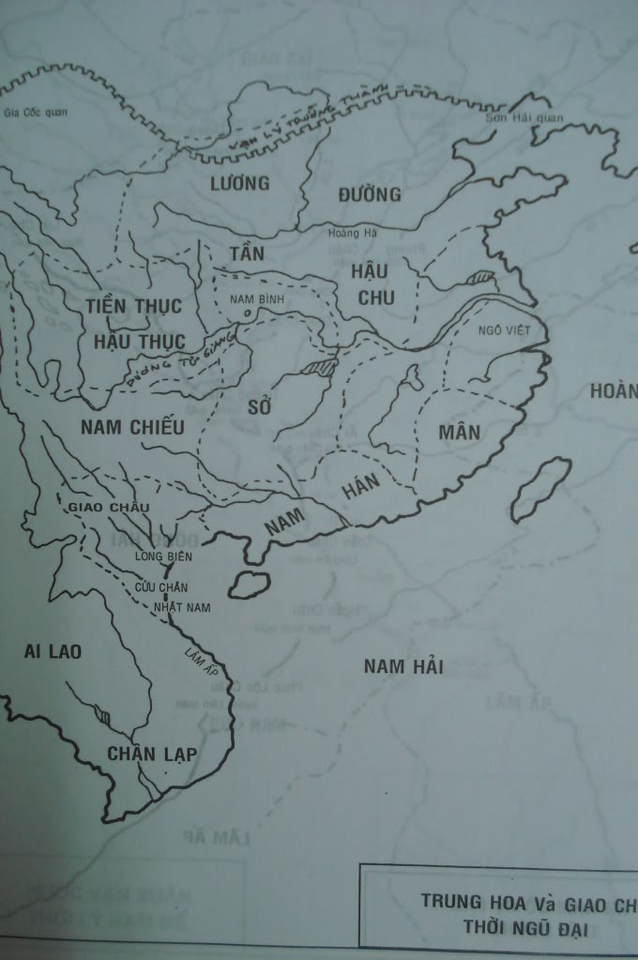
Trung Hoa và Giao Châu thời Ngũ đại Thập quốc
—-
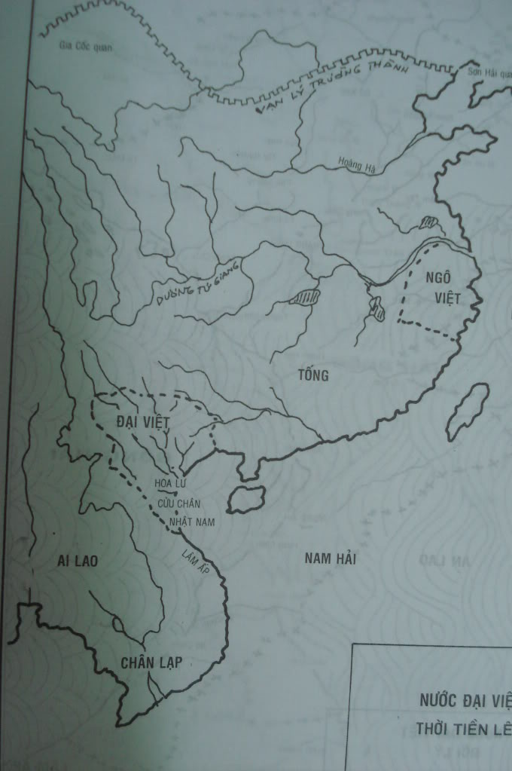
Nước Đại Việt thời Tiền Lê
—-
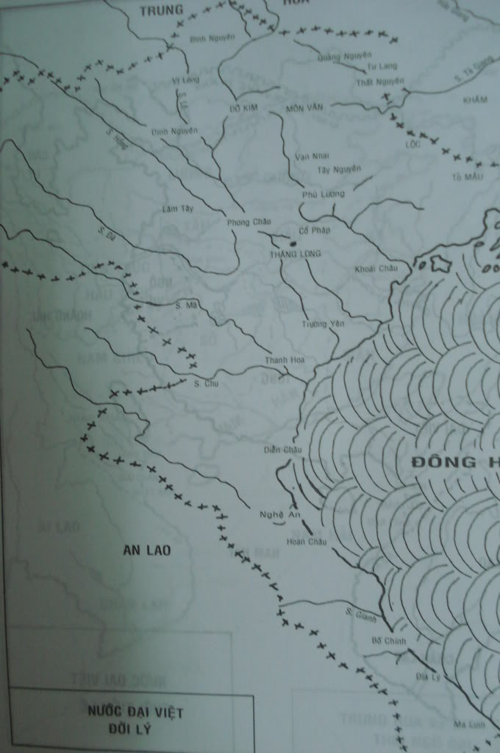
Nước Đại Việt đời Lý
—-
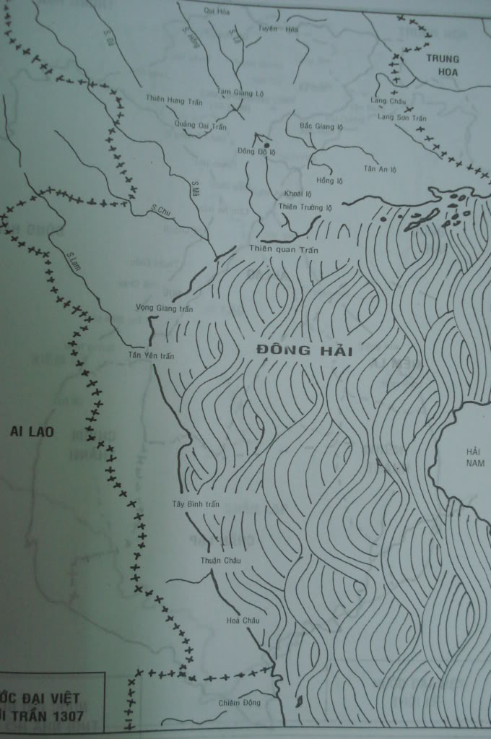
Nước Đại Việt đời Trần
—-
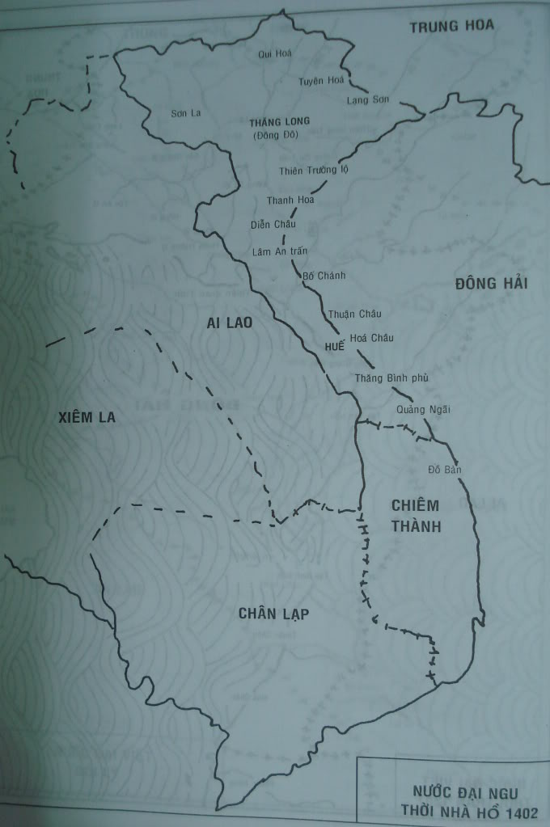
Nước Đại Ngu thời nhà Hồ (năm 1402) – mọi người để ý đến nước Chiêm Thành nhé
—-
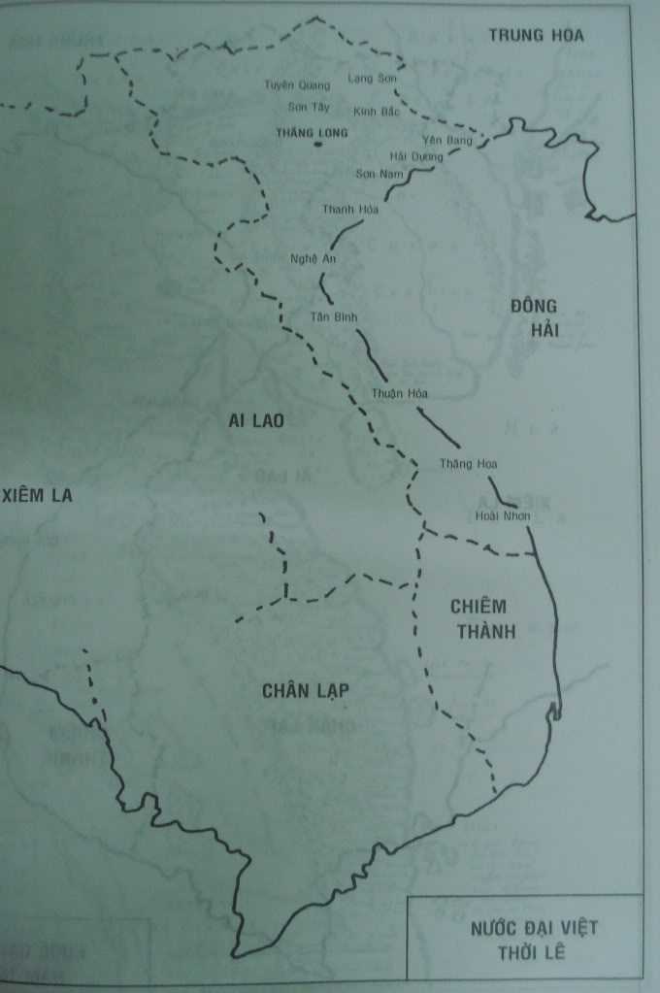
Nước Đại Việt thời Hậu Lê
—-
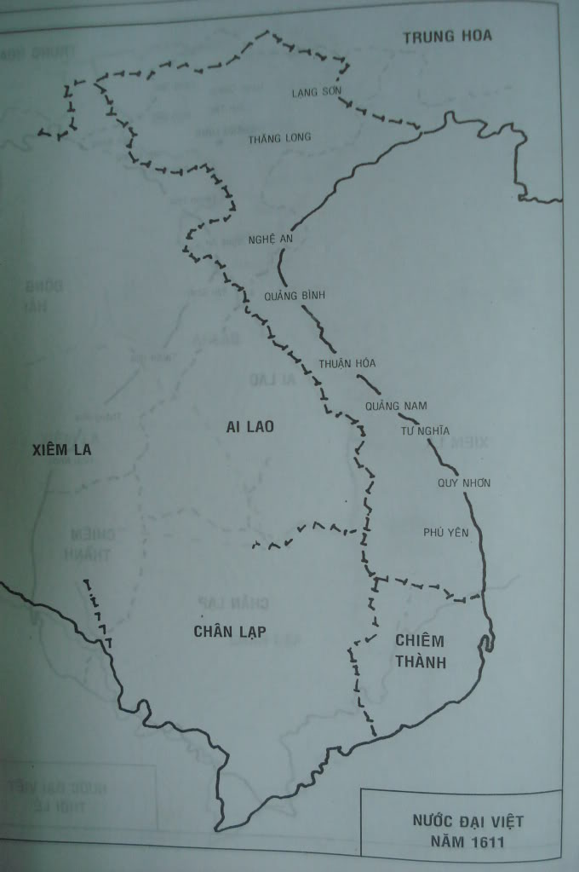
Nước Đại Việt thời Hậu Lê – Trịnh Nguyễn phân tranh(năm 1611)
—-
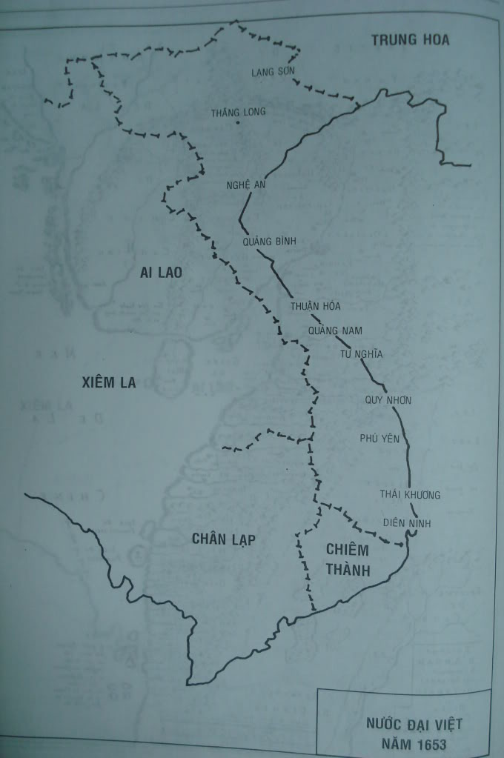
Nước Đại Việt thời Hậu Lê – Trịnh Nguyễn phân tranh (năm 1653) – sau 250 năm diện tích Chiêm Thành đã giảm còn ~ 1/3
—-
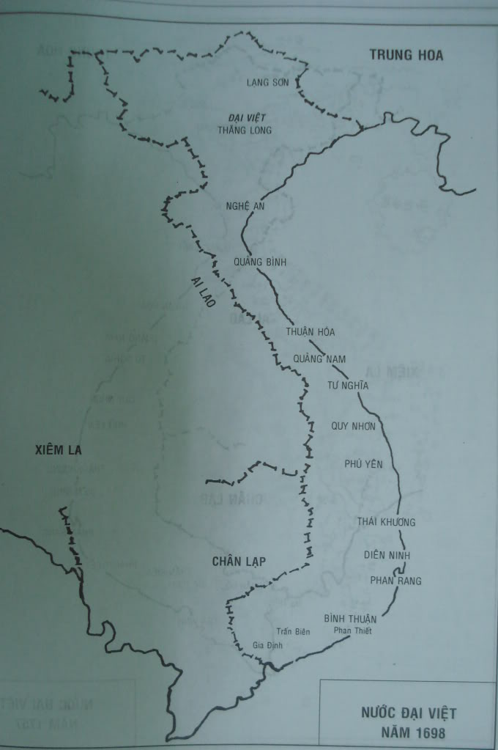
Nước Đại Việt thời Hậu Lê – Trịnh Nguyễn phân tranh (năm 1698) – và đến lúc này thì nó đã biến mất hẳn
—-
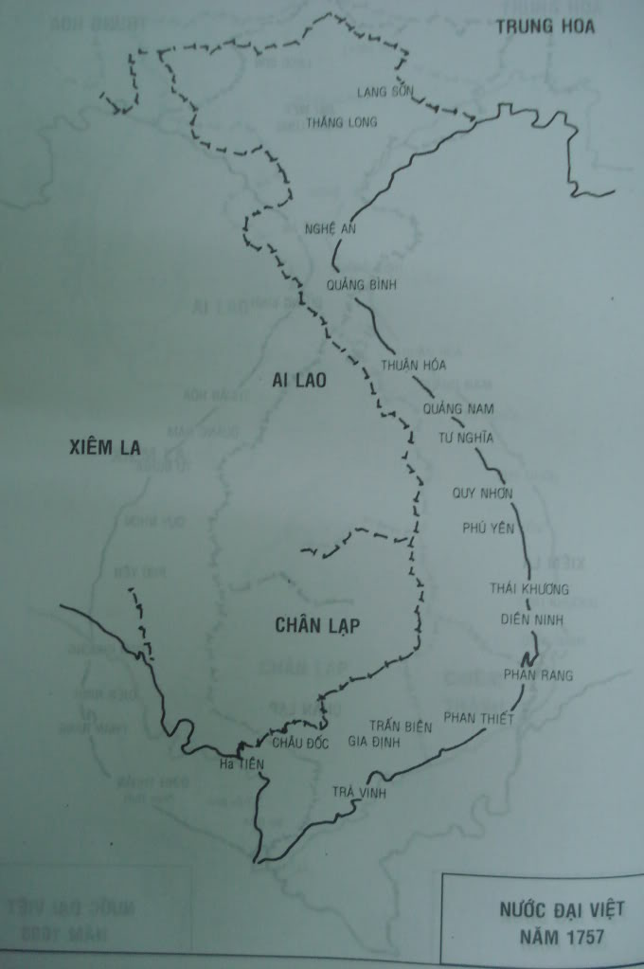
Nước Đại Việt thời Hậu Lê – Trịnh Nguyễn phân tranh (năm 1757) – lúc này công cuộc mở mang bờ cõi xuống phía Nam của các chúa Nguyễn cơ bản đã hoàn thành
—-
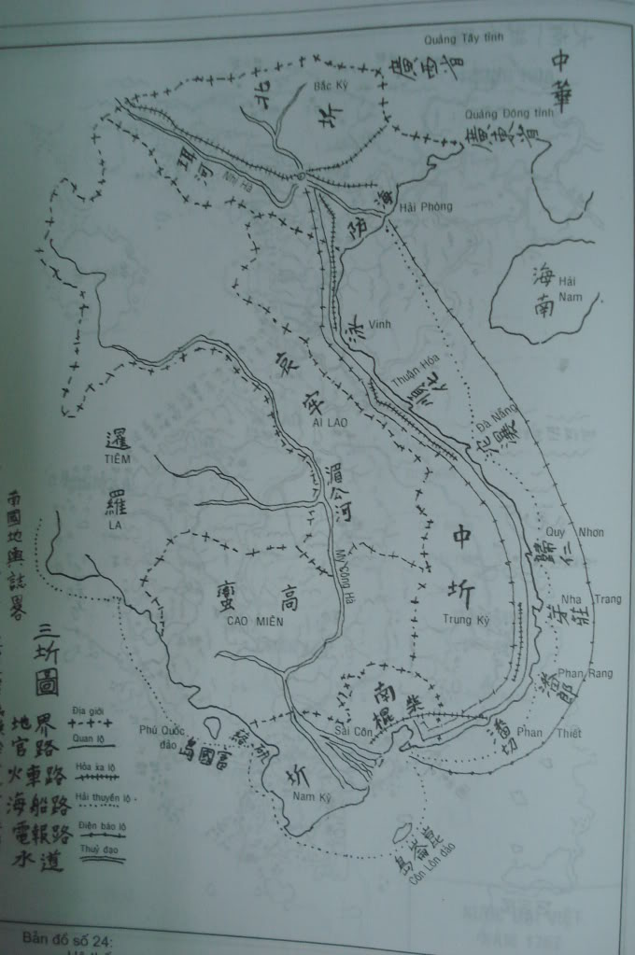
Hệ thống giao thông trong 3 kỳ thời Khải Định
—-
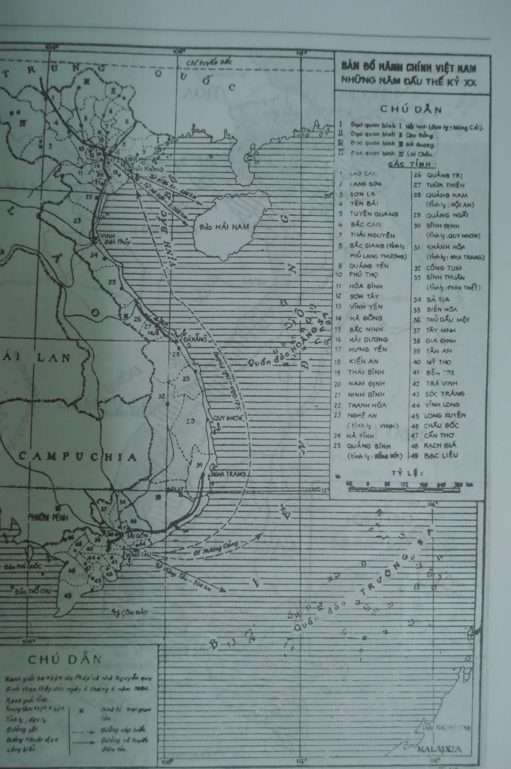Bản đồ hành chính Việt Nam những năm đầu thế kỉ XX thời Pháp thuộc
—-
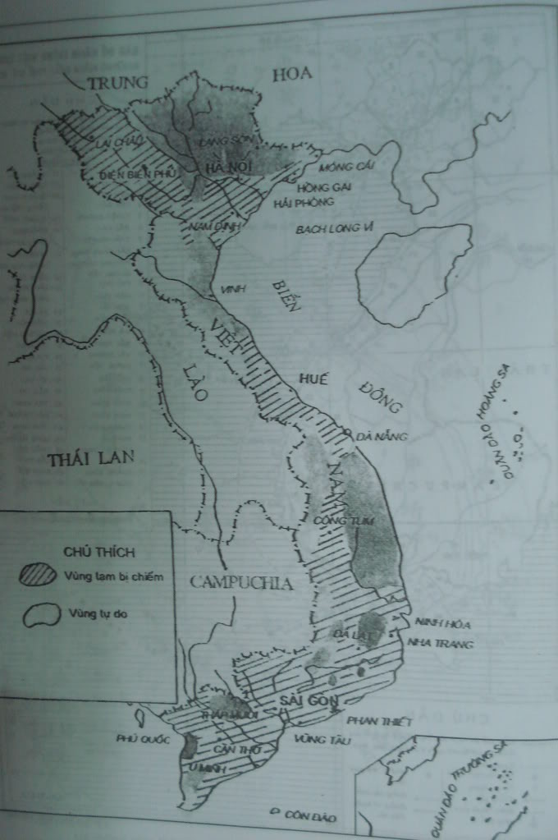
Vùng Tự do và Vùng Chiếm đóng cuối 1950 – kháng chiến chống Pháp
—-
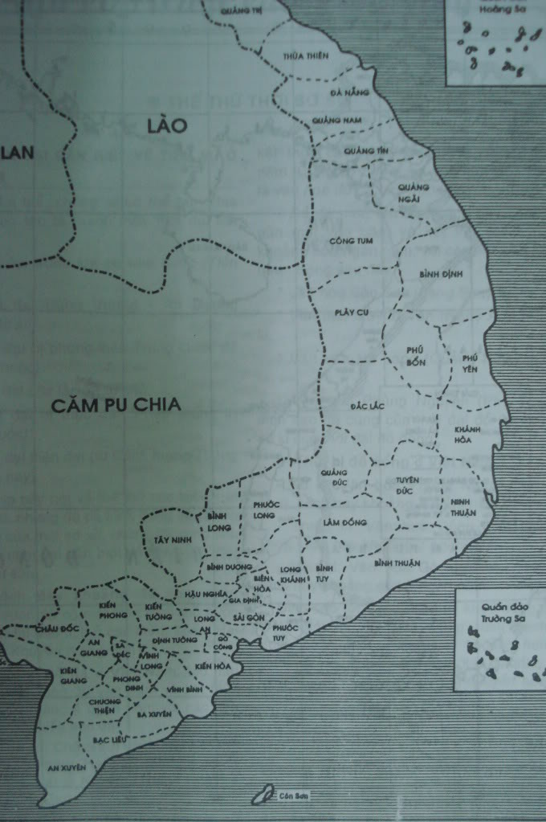
Vị trí đô thành Sài Gòn và 44 tỉnh Việt Nam Cộng Hoà trước 1975
—-
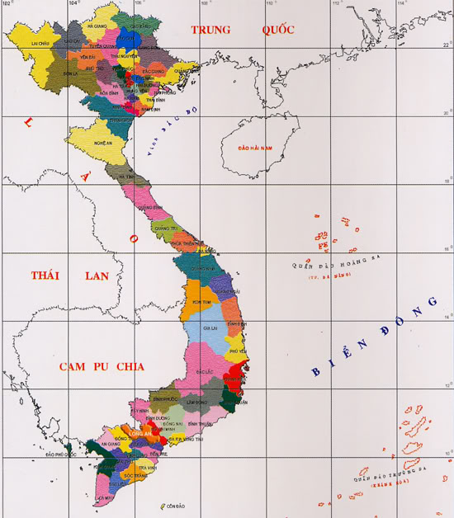
Bản đồ hành chính nước Cộng Hoà Xã Hội Chủ Nghĩa Việt Nam ngày nay

